**TRƯỜNG CAO ĐẲNG CÔNG NGHỆ THỦ ĐỨC**

**KHOA CÔNG NGHỆ THÔNG TIN**

--------------------------------



**BÁO CÁO KẾT THÚC MÔN HỌC**

**Lập Trình Di Động Trên IOS**

Đề tài : **Chat app – TDC chat**

Giảng viên hướng dẫn:Tiêu Kim Cương

Sinh viên thực hiện:

1. Trần Quốc Trị - 19211TT1244
2. Nguyễn Minh Tiến - 19211TT1023

Ngành: Công nghệ thông tin Lớp: 20211CNC10744001 Khoá: 19

*Tp. Hồ Chí Minh*, ngày 22 tháng 06 năm 2021

**NHẬT KÝ HOẠT ĐỘNG NHÓM**

|  |  |  |  |  |
| --- | --- | --- | --- | --- |
| **Stt** | **Họ và tên** | **Công việc đã thực hiện** | **Nhóm đánh giá**  **(Tính theo %)** | **Chữ ký** |
| 1 | Trần Quốc Trị | 1. Quản lý git 2. Quản lý Trello 3. Màn hình đăng nhập 4. Màn hình đăng ký 5. Viết SRS 6. Viết SDS | 50% |  |
| 2 | Nguyễn Minh Tiến | 1. Thiết kế màn hình 2. Phân tích màn hình 3. Phân tích hệ thống 4. Chỉnh sửa SRS 5. Chỉnh sửa SDS | 50% |  |

**MỤC LỤC**

DANH MỤC BẢNG BIỂU, HÌNH VẼ, SƠ ĐỒ 6

CHƯƠNG 1: MỞ ĐẦU 1

1. Giới Thiệu 1

2. Mô Tả Ứng Dụng 1

3. Sự Cần Thiết Của Ứng Dụng 2

CHƯƠNG 2: PHÂN TÍCH THIẾT KẾ HỆ THỐNG 3

1. Phân Tích Hệ Thống 3

1.1. Giới Thiệu 3

1.1.1. Tổng Quan 3

1.1.2. Phạm Vi 3

2. Hệ Thống 3

2.1. Tính năng / thành phần: màn hình đăng nhập 3

2.1.1. Giao diện người dùng 3

2.1.2. Yêu cầu chức năng 4

2.2. Tính năng / thành phần: màn hình đăng ký 5

2.2.1. Giao diện người dùng 5

2.2.2. Yêu cầu chức năng 5

2.3. Tính năng / thành phần: màn hình chính 6

2.3.1. Giao diện người dùng 6

2.3.2. Yêu cầu chức năng 7

2.4. Tính năng / thành phần: màn hình chat 7

2.4.1. Giao diện người dùng 7

2.4.2. Yêu cầu chức năng 8

2.5. Tính năng / thành phần: màn hình thông tin bạn bè 9

2.5.1. Giao diện người dùng 9

2.5.2. Yêu cầu chức năng 9

2.6. Tính năng / thành phần: màn hình thông cá nhân 10

2.6.1. Giao diện người dùng 10

2.6.2. Yêu cầu chức năng 11

2.7. Tính năng / thành phần: màn hình đổi mật khẩu 12

2.7.1. Giao diện người dùng 12

2.7.2. Yêu cầu chức năng 12

3. Thiết Kế Hệ Thống 14

3.1. Giới Thiệu 14

3.1.1. Tổng Quan 14

3.1.2. Phạm Vi 14

4. Mô tả kiến trúc chung 14

4.1. Tổng quát 14

4.2. Workflow 15

5. Đặc tả chức năng hệ thống 15

5.1.1. Tính năng / thành phần: màn hình đăng nhập 15

5.1.1.1. Giao diện người dùng 15

5.1.1.2. Yêu cầu chức năng 16

5.1.2. Tính năng / thành phần: màn hình đăng ký 17

5.1.2.1. Giao diện người dùng 17

5.1.2.2. Yêu cầu chức năng 18

5.1.3. Tính năng / thành phần: màn hình chính 19

5.1.3.1. Giao diện người dùng 19

5.1.3.2. Yêu cầu chức năng 20

5.1.4. Tính năng / thành phần: màn hình chat 21

5.1.4.1. Giao diện người dùng 21

5.1.4.2. Yêu cầu chức năng 22

5.1.5. Tính Năng / Thành Phần: Màn Hình Thông tin Bạn bè 23

5.1.5.1. Giao Diện Người Dùng 23

5.1.5.2. Yêu cầu chức năng 23

5.1.6. Tính năng / thành phần: màn hình thông cá nhân 24

5.1.6.1. Giao diện người dùng 24

5.1.6.2. Yêu cầu chức năng 25

5.1.7. Tính năng / thành phần: màn hình đổi mật khẩu 27

5.1.7.1. Giao diện người dùng 27

5.1.7.2. Yêu cầu chức năng 27

CHƯƠNG 3: CÀI ĐẶT VÀ KIỂM THỬ 29

1. Cài Đặt 29

2. Kiểm Thử 29

CHƯƠNG 4: KẾT QUẢ ĐẠT ĐƯỢC 30

1. Kết Quả Đạt Được 30

1.1. Màn Hình Đăng Nhập 30

1.2. Màn Hình Đăng Ký 31

2. Các Kết Luận Và Kiến Nghị 32

2.1. Những điểm đã làm được: 32

2.2. Những điểm chưa làm được: 32

2.3. Các chức năng bổ sung nếu có thêm thời gian: 32

PHỤ LỤC 33

TÀI LIỆU THAM KHẢO 34

# DANH MỤC BẢNG BIỂU, HÌNH VẼ, SƠ ĐỒ

Hình 1. Màn hình đăng nhập 4

Hình 2. Màn hình đăng ký 5

Hình 3. Màn hình chính 6

Hình 4. Màn hình chat 8

Hình 5. Màn hình Profile bạn bè 9

Hình 6. Màn hình Profile Cá nhân 10

Hình 7. màn hình đổi mật khẩu 12

Hình 8. Kiến trúc tổng quát 14

Hình 9. Workflow ứng dụng 15

Hình 10 Màn Hình Đăng Nhập 16

Hình 11. Màn Hình Đăng Ký 18

Hình 12. Màn Hình Trang Chủ 20

Hình 13. Màn Hình Chat 22

Hình 14. Màn Hình Thông Tin User 23

Hình 15. Màn Hình Chỉnh Sửa User 25

Hình 16. Màn hình đổi mật khẩu 27

Hình 17. KQ Màn Hình Đăng Nhập 30

Hình 18. KQ Màn Hình Đăng Ký 31

# CHƯƠNG 1: MỞ ĐẦU

1. **Giới Thiệu**

Hiện nay, các ứng dụng nhắn tin rất được mọi người ưa chuộng nhờ sự nhanh chóng, tiện lợi và hoàn toàn miễn phí. Chỉ cần một chiếc smartphone kết nối mạng, người dùng đã có thể trò chuyện với cả thế giới bất kể khoảng cách và vị trí địa lý.

Có rất nhiều những ứng dụng chat phổ biến tại Việt Nam hiện nay. Chúng hoàn toàn miễn phí và dễ sử dụng, có thể kể đến như Messenger, Zalo, Telegram… Tuy nhiên mỗi ứng dụng lại có những cách hoạt động khác động khác nhau và những ưu, nhược điểm riêng.

Vì thế, Chúng em đã xây dựng nên App “**TDC Chat**”, một ứng dụng chat riêng cho tập thể sinh viên và giảng viên thuộc Trường Cao Đẳng Công Nghệ Thủ Đức.

* 1. **Môn Học**

Lập trình di động trên IOS

* 1. **Nhóm Thực Hiện**

Nhóm 9 gồm các thành viên:

* Trần Quốc Trị - 19211TT1244
* Nguyễn Minh Tiến - 19211TT1023

1. **Mô Tả Ứng Dụng**

TDC Chat là ứng dụng cần thiết để sinh viên và giảng viên trao đổi, tiện lợi dễ dàng hơn trong việc thông báo các thông tin quan trọng một cách nhanh nhất cho sinh viên.

1. **Sự Cần Thiết Của Ứng Dụng**

Ứng dụng TDC Chat là ứng cần thiết để sinh viên và giảng viên có thể trao đổi thông tin với nhau.

Sinh viên có thể trực tiếp xin phép giáo viên qua tin nhắn mà không cần phải mất thời gian quá lâu cho những phương tiện khác.

# CHƯƠNG 2: PHÂN TÍCH THIẾT KẾ HỆ THỐNG

1. **Phân Tích Hệ Thống**
   1. **Giới Thiệu**
      1. **Tổng Quan**

* Ứng dụng này giúp cho người dùng có thể nhắn tin với nhau
* Gửi và xem hình ảnh
* Gửi và xem video
* Lưu giữ tin nhắn
  + 1. **Phạm Vi**

Hệ điều hành: IOS 12.4

Thiết bị test: Iphone 7 plus trở lên

Màn hình hiển thị: 480x800, 720x1280

Chỉ hỗ trợ màn hình nằm dọc

* Cần có kết nối internet

1. **Hệ Thống**
   1. **Tính năng / thành phần: màn hình đăng nhập**
      1. **Giao diện người dùng**

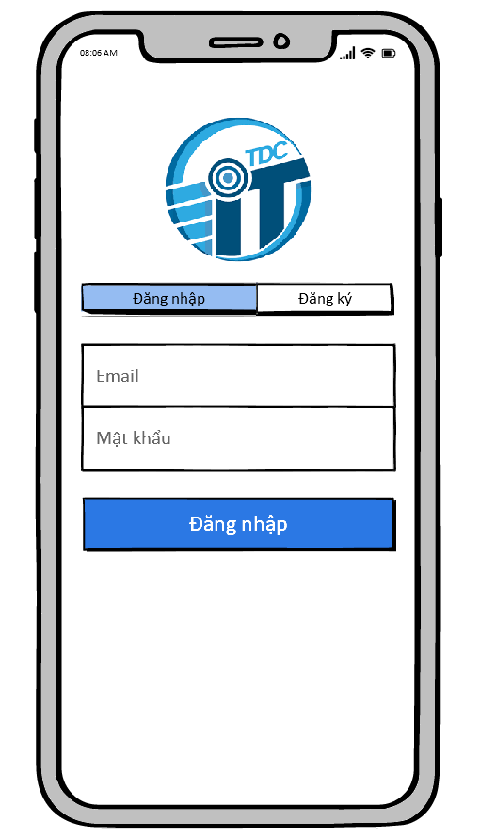

Hình 1. Màn hình đăng nhập

* + 1. **Yêu cầu chức năng**

|  |  |  |  |
| --- | --- | --- | --- |
| **Mục** | **Mô Tả** | **Hành Vi** | **Đáp Ứng** |
| **“Đăng nhập” button** | Đăng nhập vào | Nhấn vào để đăng nhập | Vào được trang home |
| **“Email” textinput** | Username tài khoản | Điền username của mình | Username sẽ hiển thị trong textinput |
| **“Mật khẩu” textinput** | Password tài khoản | Điền password của mình | Sẽ hiển thị lên các text ẩn |
| **“Đăng ký” button** | Dùng để tạo tài khoản | Nhấn vào | Quay qua trang tạo tài khoản |

* 1. **Tính năng / thành phần: màn hình đăng ký**
     1. **Giao diện người dùng**

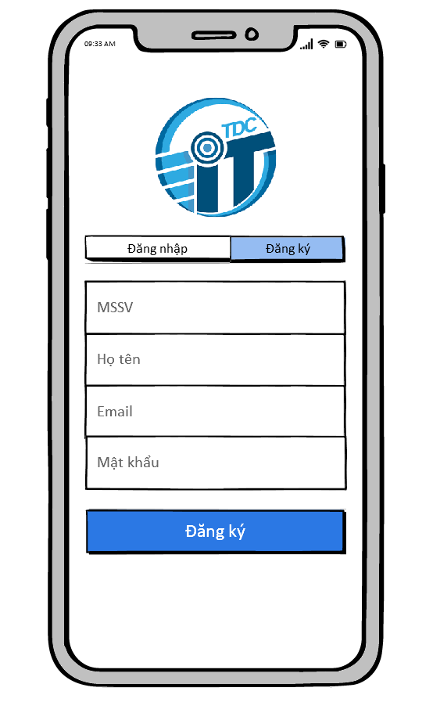

Hình 2. Màn hình đăng ký

* + 1. **Yêu cầu chức năng**

|  |  |  |  |
| --- | --- | --- | --- |
| **Mục** | **Mô Tả** | **Hành Vi** | **Đáp Ứng** |
| **‘Đăng ký” button** | Đăng ký tài khoản | Nhấn vào để đăng ký | Thông báo đăng ký thành công |
| **“MSSV” textinput** | Mã số sinh viên tài khoản | Điền mã số sinh viên của mình | Mã số sinh viên sẽ hiển thị trong textinput |
| **“Họ tên” textinput** | Username tài khoản | Điền username của mình | Username sẽ hiển thị trong textinput |
| **“Email” textinput** | Email tài khoản | Điền email của mình | Email sẽ hiển thị trong textinput |
| **“mật khẩu” textinput** | Password tài khoản | Điền password của mình | Sẽ hiển thị lên các text ẩn |
| **“Đăng nhập” button** | Quay lại trang đăng nhập | Nhấn vào | Màn hình quay lại trang đăng nhập |

* 1. **Tính năng / thành phần: màn hình chính**
     1. **Giao diện người dùng**

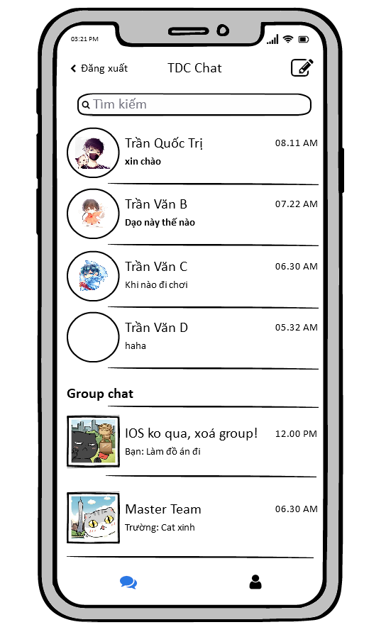

Hình 3. Màn hình chính

* + 1. **Yêu cầu chức năng**

|  |  |  |  |
| --- | --- | --- | --- |
| **Mục** | **Mô Tả** | **Hành Vi** | **Đáp Ứng** |
| **“Đăng xuất” button** | Đăng xuất tài khoản | Nhấn vào | Trờ về trang đăng nhập |
| **“Tìm kiếm” TextInput** | Tìm kiếm người dùng | Nhập vào từ khoá | Hiển thị danh sách người dùng tương ứng |
| **Icon button tạo chat mới** | Dùng để chọn và thêm một người dùng vào để tạo đoạn chat mới | Nhấn vào để hiển thị danh sách bạn bè để chọn | Vào được trang chọn người dùng |

* 1. **Tính năng / thành phần: màn hình chat**
     1. **Giao diện người dùng**

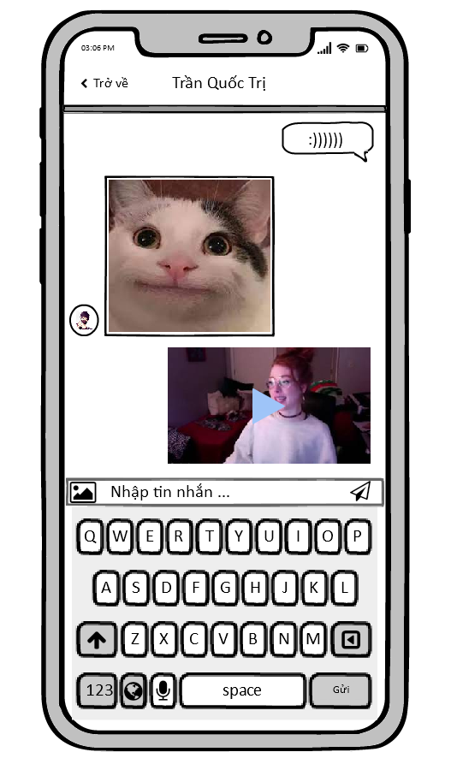

Hình 4. Màn hình chat

* + 1. **Yêu cầu chức năng**

|  |  |  |  |
| --- | --- | --- | --- |
| **Mục** | **Mô Tả** | **Hành Vi** | **Đáp Ứng** |
| **“Trở về” Button** | Dùng để quay lại trang chính | Nhấn vào | Quay lại trang chính |
| **“Nhập tin nhắn”**  **TextInput** | Dùng để nhập vào đoạn tin nhắn mà người dùng muốn nhắn | Nhấn vào và nhập | Hiển thị đoạn tin nhắn muốn gửi |
| **Iconbutton Gửi** | Icon hình máy bay giấy, dùng để gửi đi đoạn tin nhắn | Nhấn vào icon | Gửi đoạn tin nhắn cho đối phương |
| **Iconbutton Hình ảnh** | Icon hình ảnh, dùng để gửi hình ảnh hoặc video | Nhấn vào icon | Gửi hình ảnh hoặc video cho đối phương |

* 1. **Tính năng / thành phần: màn hình thông tin bạn bè**
     1. **Giao diện người dùng**

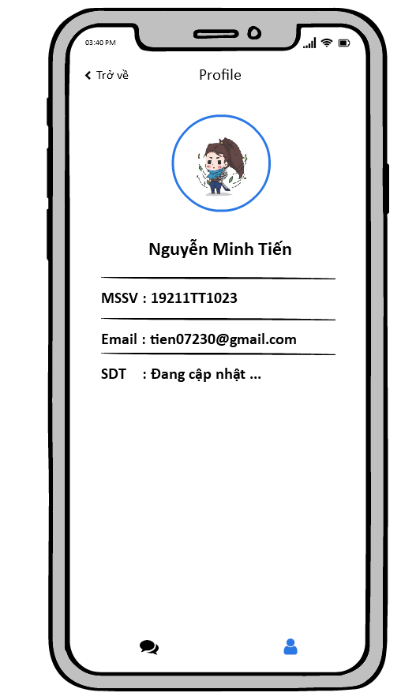

Hình 5. Màn hình Profile bạn bè

* + 1. **Yêu cầu chức năng**

|  |  |  |  |
| --- | --- | --- | --- |
| **Mục** | **Mô Tả** | **Hành Vi** | **Đáp Ứng** |
| **“Trở về” button** | Dùng để quay trở về màn hình chính hoặc màn hình chat | Nhấn vào | Quay trở về màn hình chính hoặc màn hình chat |
| **Hình đại diện** | Hình ảnh đại diện của bạn bè | Nhấn vào | Mở lên và xem hình ảnh lớn |

* 1. **Tính năng / thành phần: màn hình thông cá nhân**
     1. **Giao diện người dùng**

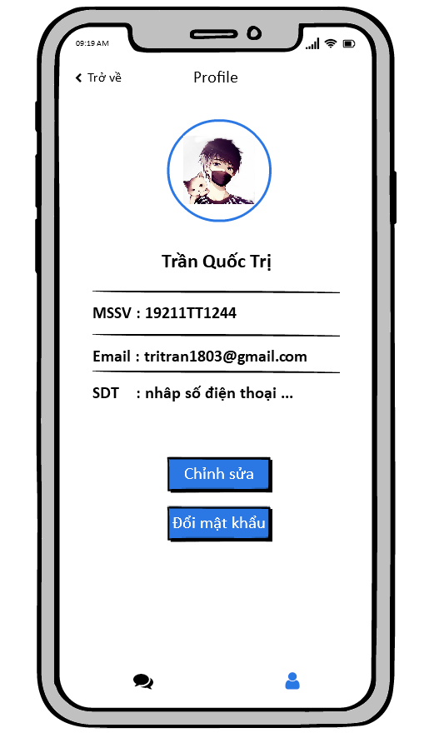

Hình 6. Màn hình Profile Cá nhân

* + 1. **Yêu cầu chức năng**

|  |  |  |  |
| --- | --- | --- | --- |
| **Mục** | **Mô Tả** | **Hành Vi** | **Đáp Ứng** |
| **“Trở về” button** | Dùng để quay trở về màn hình chính hoặc màn hình chat | Nhấn vào | Quay trở về màn hình chính hoặc màn hình chat |
| **Hình đại diện** | Hình ảnh đại diện cá nhân | Nhấn vào | Mở lên và thay đổi hình ảnh |
| **“Chỉnh sửa” button** | Dùng để chỉnh sửa thông tin cá nhân | Nhấp vào | Các mục trong thông tin cá nhân được phép sửa đổi |
| **“Đổi mật khẩu” button** | Dùng để đổi mật khẩu người dùng | Nhấp vào | Hiển thị màn hình đổi mật khẩu |

* 1. **Tính năng / thành phần: màn hình đổi mật khẩu**
     1. **Giao diện người dùng**

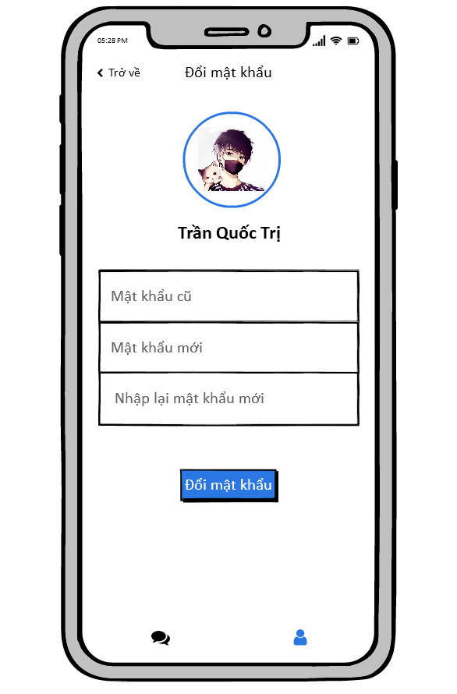

Hình 7. màn hình đổi mật khẩu

* + 1. **Yêu cầu chức năng**

|  |  |  |  |
| --- | --- | --- | --- |
| **Mục** | **Mô Tả** | **Hành Vi** | **Đáp Ứng** |
| **“Trở về” button** | Dùng để quay trở về màn hình Thông tin người dùng | Nhấn vào | Quay trở về màn hình Thông tin người dùng |
| **“mật khẩu cũ” textinput** | Password cũ của tài khoản | Điền password của mình | Sẽ hiển thị lên các text ẩn |
| **“mật khẩu mới” textinput** | Password tài khoản mới | Điền password của mình | Sẽ hiển thị lên các text ẩn |
| **“nhâp lại mật khẩu mới” textinput** | Nhâp lại Password tài khoản mới | Điền password của mình | Sẽ hiển thị lên các text ẩn |
| **“Đổi mật khẩu” button** | Dùng để đổi mật khẩu người dùng | Nhấp vào | Hiển thị thông báo đổi mật khẩu thành công và trở về màn hình thông tin người dùng |

1. **Thiết Kế Hệ Thống**
   1. **Giới Thiệu**
      1. **Tổng Quan**

* Ứng dụng này giúp cho người dùng có thể nghe nhạc Youtube khi tắt màn hình điện thoại. Phù hợp cho những người hay nghe nhạc trên Youtube.
* Lưu lại danh sách phát nhạc vào tài khoản đã đăng nhập
* Nguồn nhạc được lấy từ list music của Youtube.
  + 1. **Phạm Vi**

Hệ điều hành: IOS 9.3

Thiết bị test: Iphone 7 plus trở lên

Màn hình hiển thị: 480x800, 720x1280

Chỉ hỗ trợ màn hình nằm dọc

* Cần có kết nối internet

1. **Mô tả kiến trúc chung**
   1. **Tổng quát**

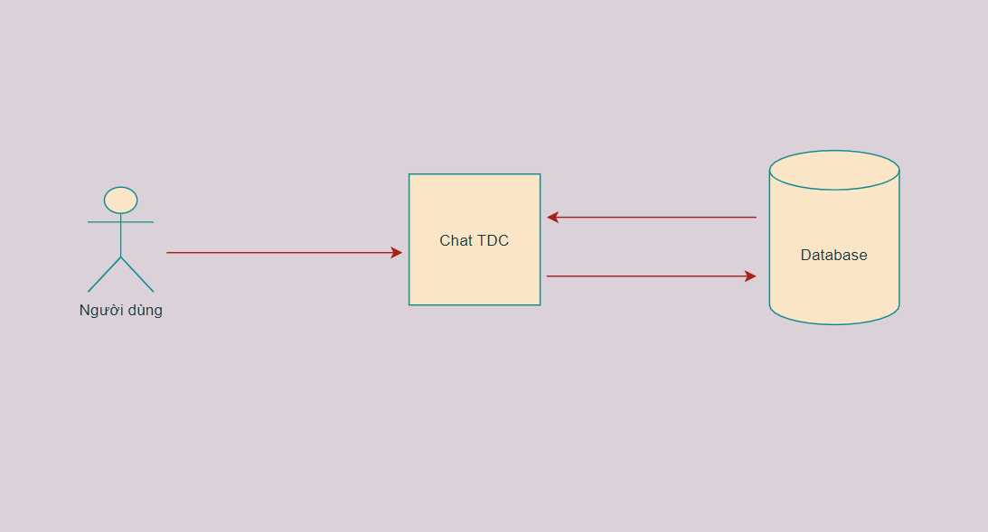

Hình 8. Kiến trúc tổng quát

* 1. **Workflow**

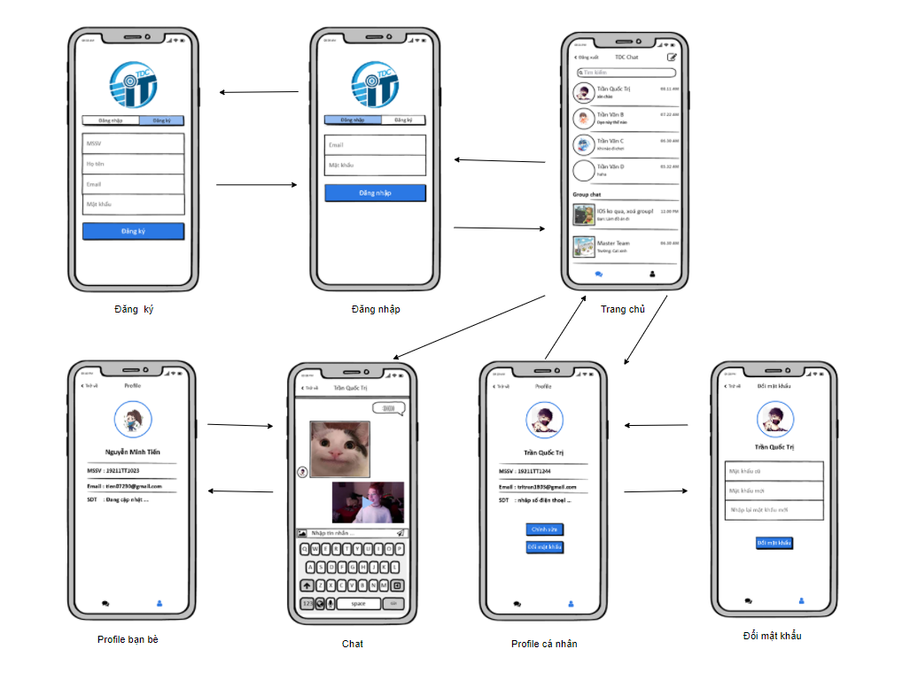

Hình 9. Workflow ứng dụng

1. **Đặc tả chức năng hệ thống**
   * 1. **Tính năng / thành phần: màn hình đăng nhập**
        1. **Giao diện người dùng**



Hình 10 Màn Hình Đăng Nhập

* + - 1. **Yêu cầu chức năng**
* Đây là giao diện giúp người dùng có thể đăng nhập vào tài khoản dùng để nhắn tin của mình. Tại đây mình có thể đăng nhập khi đã có tài khoản và mật khẩu.
* Nếu chưa có tài khoản và mật khẩu thì ta có thể đăng ký tài khoản mới bằng cách nhấn vào bút đăng ký trên giao diện có sẵn.
* Nếu người dùng bỏ trống một trong hai trường thì sẽ hiện thông báo lỗi “không nhập tài khoản hoặc mật khẩu”.
* Nếu người dùng không nhập đúng tên tài khoản hoặc mật khẩu thì sẽ hiện thông báo lỗi “sai tên tài khoản hoặc mật khẩu”.
* Nếu nhập đúng thông tin tài khoản hoặc mật khẩu thì sẽ chuyển màn hình sang màn hình chính.

|  |  |  |  |
| --- | --- | --- | --- |
| **Mục** | **Mô Tả** | **Hành Vi** | **Đáp Ứng** |
| **“Đăng nhập” button** | Đăng nhập vào | Nhấn vào để đăng nhập | Vào được trang home |
| **“Email” textinput** | Username tài khoản | Điền username của mình | Username sẽ hiển thị trong textinput |
| **“Mật khẩu” textinput** | Password tài khoản | Điền password của mình | Sẽ hiển thị lên các text ẩn |
| **“Đăng ký” button** | Dùng để tạo tài khoản | Nhấn vào | Quay qua trang tạo tài khoản |

* + 1. **Tính năng / thành phần: màn hình đăng ký**
       1. **Giao diện người dùng**
* Đây là màn hình dùng để cho người dùng đăng ký tài khoản để đăng nhập vào phần mềm chat. Tại đây chúng ta nhập đầy đủ các thông tin họ tên, tài khoản, mật khẩu, email để đăng ký tài khoản mới.



Hình 11. Màn Hình Đăng Ký

* + - 1. **Yêu cầu chức năng**
* Tài khoản mới phải không được trùng với tài khoản đã có người đăng ký rồi nếu không sẽ hiển thị thông báo lỗi “tên tài khoản đã được đăng ký”.
* Không được bỏ trống các trường trên form nếu không sẽ hiển thị thông báo lỗi “ chưa điền đầy đủ thông tin người dùng”.
* Mật khẩu phải có đủ 6 ký tự trở lên bao gồm một chữ in hoa, chữ thường và số.

|  |  |  |  |
| --- | --- | --- | --- |
| **Mục** | **Mô Tả** | **Hành Vi** | **Đáp Ứng** |
| **‘Đăng ký” button** | Đăng ký tài khoản | Nhấn vào để đăng ký | Thông báo đăng ký thành công |
| **“MSSV” textinput** | Mã số sinh viên tài khoản | Điền mã số sinh viên của mình | Mã số sinh viên sẽ hiển thị trong textinput |
| **“Họ tên” textinput** | Username tài khoản | Điền username của mình | Username sẽ hiển thị trong textinput |
| **“Email” textinput** | Email tài khoản | Điền email của mình | Email sẽ hiển thị trong textinput |
| **“mật khẩu” textinput** | Password tài khoản | Điền password của mình | Sẽ hiển thị lên các text ẩn |
| **“Đăng nhập” button** | Quay lại trang đăng nhập | Nhấn vào | Màn hình quay lại trang đăng nhập |

* + 1. **Tính năng / thành phần: màn hình chính**
       1. **Giao diện người dùng**
* Đây là màn hình dùng để giúp người dùng có thể chọn người hoặc nhóm để chat với mình và có thể tìm kiếm người hoặc nhóm chat. Tại đây chúng ta có thể thêm bạn bè và tạo nhóm chat mới.



Hình 12. Màn Hình Trang Chủ

* + - 1. **Yêu cầu chức năng**
* Khi nhấn vào nút tìm kiếm thì mà hình sẽ hiển thị lên kết quả tìm được là tên bạn bè hoặc group gần giống với từ khóa tìm kiếm mà người dùng nhập vào.
* Khi nhấn nút đăng xuất thì sẽ tự động thoát khỏi tài khoản đang đăng nhập và trở về màn hình login.
* Khi nhấn vào Icon tạo chat mới thì người dùng có thể chọn và thêm người bạn mới vào để tạo đoạn chat mới.
* Khi nhấn vào một người bạn hoặc một group chat thì sẽ hiển thị lên những đoạn chat mà bạn và bạn của bạn đã chat.
* Khi chọn vào ảnh đại diện của một người trong đoạn chat thì sẽ hiển thị lên thông tin của người đó.
* Khi chọn vào Icon  thì sẽ hiển thị thông tin cá nhân của người dùng tại đây chúng ta có thể chỉnh sửa thông tin và đổi mật khẩu.
* Khi chọn vào Icon  thì sẽ hiển thị lên danh sách bạn bè của mình. Chúng ta có thể tạo chọn một người bạn để thực hiện chat hoặc tạo một group mới cho riêng mình và có thể thêm những người bạn mới vào để cùng chat với nhau.

|  |  |  |  |
| --- | --- | --- | --- |
| **Mục** | **Mô Tả** | **Hành Vi** | **Đáp Ứng** |
| **“Đăng xuất” button** | Đăng xuất tài khoản | Nhấn vào | Trờ về trang đăng nhập |
| **“Tìm kiếm” TextInput** | Tìm kiếm người dùng | Nhập vào từ khoá | Hiển thị danh sách người dùng tương ứng |
| **Icon button tạo chat mới** | Dùng để chọn và thêm một người dùng vào để tạo đoạn chat mới | Nhấn vào để hiển thị danh sách bạn bè để chọn | Vào được trang chọn người dùng |

* + 1. **Tính năng / thành phần: màn hình chat**
       1. **Giao diện người dùng**
* Đây là màn hình chat giữa các user với nhau. Tại đây chúng ta có thể nhắn tin và gửi hình ảnh cho nhau.



Hình 13. Màn Hình Chat

* + - 1. **Yêu cầu chức năng**
* Nhập vào đoạn tin nhắn muốn gửi ở thanh nhập tin nhắn, nhấn vào nút gửi để gửi đi tin nhắn
* Nhấn vào icon hình ảnh để gửi hình ảnh hoặc email

|  |  |  |  |
| --- | --- | --- | --- |
| **Mục** | **Mô Tả** | **Hành Vi** | **Đáp Ứng** |
| **“Trở về” Button** | Dùng để quay lại trang chính | Nhấn vào | Quay lại trang chính |
| **“Nhập tin nhắn”**  **TextInput** | Dùng để nhập vào đoạn tin nhắn mà người dùng muốn nhắn | Nhấn vào và nhập | Hiển thị đoạn tin nhắn muốn gửi |
| **Iconbutton Gửi** | Icon hình máy bay giấy, dùng để gửi đi đoạn tin nhắn | Nhấn vào icon | Gửi đoạn tin nhắn cho đối phương |
| **Iconbutton Hình ảnh** | Icon hình ảnh, dùng để gửi hình ảnh hoặc video | Nhấn vào icon | Gửi hình ảnh hoặc video cho đối phương |

* + 1. **Tính Năng / Thành Phần: Màn Hình Thông tin Bạn bè**
       1. **Giao Diện Người Dùng**
* Đây là màn hình dùng để xem thông tin bạn bè của mình gồm có tên, mã, email, sdt, ảnh đại diện.



Hình 14. Màn Hình Thông Tin User

* + - 1. **Yêu cầu chức năng**

|  |  |  |  |
| --- | --- | --- | --- |
| **Mục** | **Mô Tả** | **Hành Vi** | **Đáp Ứng** |
| **“Trở về” button** | Dùng để quay trở về màn hình chính hoặc màn hình chat | Nhấn vào | Quay trở về màn hình chính hoặc màn hình chat |
| **Hình đại diện** | Hình ảnh đại diện của bạn bè | Nhấn vào | Mở lên và xem hình ảnh lớn |

* + 1. **Tính năng / thành phần: màn hình thông cá nhân**
       1. **Giao diện người dùng**
* Đây là màn hình thông tin cá nhân của mình gồm họ tên, mã email, sdt. Tại đây ta có thể xem và chỉnh sửa thông tin của mình và đổi mật khẩu.



Hình 15. Màn Hình Chỉnh Sửa User

* + - 1. **Yêu cầu chức năng**

|  |  |  |  |
| --- | --- | --- | --- |
| **Mục** | **Mô Tả** | **Hành Vi** | **Đáp Ứng** |
| **“Trở về” button** | Dùng để quay trở về màn hình chính hoặc màn hình chat | Nhấn vào | Quay trở về màn hình chính hoặc màn hình chat |
| **Hình đại diện** | Hình ảnh đại diện cá nhân | Nhấn vào | Mở lên và thay đổi hình ảnh |
| **“Chỉnh sửa” button** | Dùng để chỉnh sửa thông tin cá nhân | Nhấp vào | Các mục trong thông tin cá nhân được phép sửa đổi |
| **“Đổi mật khẩu” button** | Dùng để đổi mật khẩu người dùng | Nhấp vào | Hiển thị màn hình đổi mật khẩu |

* + 1. **Tính năng / thành phần: màn hình đổi mật khẩu**
       1. **Giao diện người dùng**
* Đây là màn hình khi chúng ta đổi mật khẩu mới. Chúng ta nhập đầy đủ thông tin vào các trường mật khẩu cũ, mật khẩu mới và xác nhận lại mật khẩu mới để tiến hành đổi mật khẩu.



Hình 16. Màn hình đổi mật khẩu

* + - 1. **Yêu cầu chức năng**
* Mật khẩu phải có đủ 6 ký tự trở lên bao gồm một chữ in hoa, chữ thường và số.
* Phải điền đầy đủ thông tin các trường nếu không sẽ hiển thị thông báo lỗi “ chưa điền đầy đủ thông tin mật khẩu”

|  |  |  |  |
| --- | --- | --- | --- |
| **Mục** | **Mô tả** | **Hành vi** | **Đáp ứng** |
| **“trở về” button** | Dùng để quay trở về màn hình thông tin người dùng | Nhấn vào | Quay trở về màn hình thông tin người dùng |
| **“mật khẩu cũ” textinput** | Password cũ của tài khoản | Điền password của mình | Sẽ hiển thị lên các text ẩn |
| **“mật khẩu mới” textinput** | Password tài khoản mới | Điền password của mình | Sẽ hiển thị lên các text ẩn |
| **“nhâp lại mật khẩu mới” textinput** | Nhâp lại password tài khoản mới | Điền password của mình | Sẽ hiển thị lên các text ẩn |
| **“đổi mật khẩu” button** | Dùng để đổi mật khẩu người dùng | Nhấp vào | Hiển thị thông báo đổi mật khẩu thành công |

# CHƯƠNG 3: CÀI ĐẶT VÀ KIỂM THỬ

1. **Cài Đặt**

* Download source từ trang Github của dự án: <https://github.com/TriTran1803/IOS_NHOM9_TDC_chat>

1. **Kiểm Thử**

* Dự án đang phát triển và chưa có Test Case.

# CHƯƠNG 4: KẾT QUẢ ĐẠT ĐƯỢC

1. **Kết Quả Đạt Được**
   1. **Màn Hình Đăng Nhập**

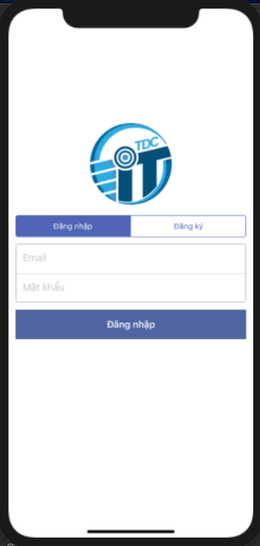

Hình 17. KQ Màn Hình Đăng Nhập

* 1. **Màn Hình Đăng Ký**

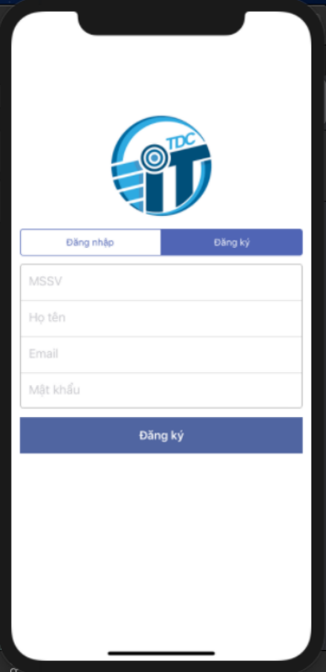

Hình 18. KQ Màn Hình Đăng Ký

1. **Các Kết Luận Và Kiến Nghị**
   1. **Những điểm đã làm được:**
      * Trang đăng nhập đăng kí
   2. **Những điểm chưa làm được:**
      * Kết nối cơ sở dữ liệu
      * Chat
      * Màn hình chính
      * Profile
      * Đổi mật khẩu
   3. **Các chức năng bổ sung nếu có thêm thời gian:**
      * Chỉnh sửa kết nối cơ sở dữ liệu

# PHỤ LỤC

# TÀI LIỆU THAM KHẢO

1. https://iosacademy.teachable.com/courses/871451/lectures/20218529